
10259423
25 Agustus 2025
Tatag Hardoyo

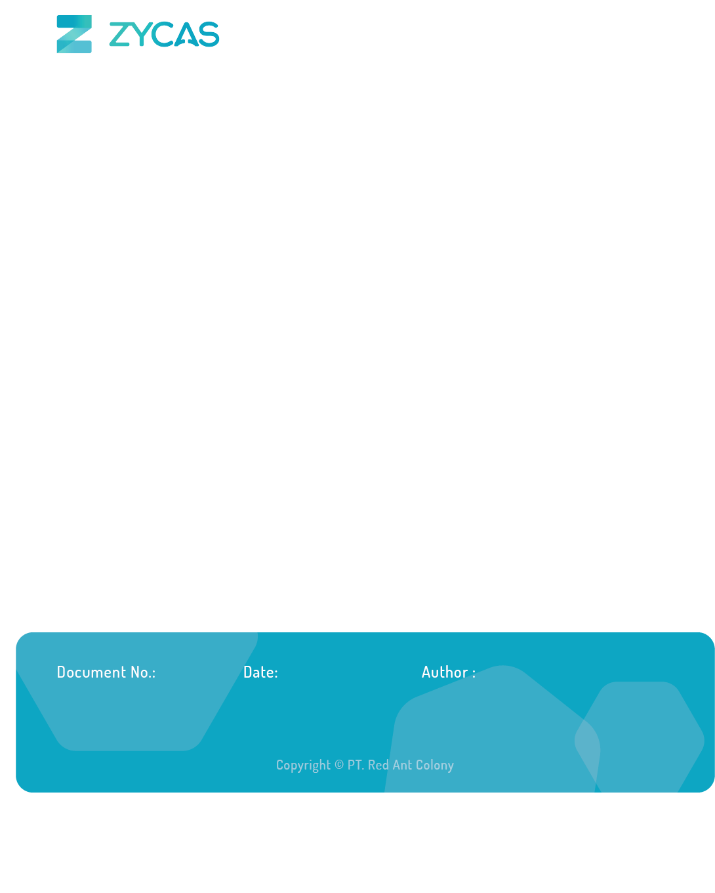

Zycas on Mobile
Zycas Mobile

Halaman ini dapat diakses oleh semua Pengguna dengan pemberian hak akses. Pengguna yang merupakan owner dapat mengakses semua menu, sedangkan pengguna karyawan bisa mengakses dengan pemberian akses oleh owner. Anda perlu mengunduh aplikasi Zycas di playstore.
Menu yang terdapat pada Zycas Mobile:
- User
Modul User adalah sistem manajemen pengguna yang memungkinkan Anda untuk mengelola akses dan hak pengguna (karyawan) dalam menggunakan aplikasi Zycas Mobile. Modul ini dirancang untuk memberikan kontrol penuh kepada owner dalam mengatur siapa saja yang dapat mengakses sistem, fitur apa yang dapat mereka gunakan, serta bagaimana mereka berinteraksi dengan data bisnis.

KATA SAMBUTAN
Salam Sejahtera,

Selamat datang di Buku Panduan Zycas.
Buku ini dirancang untuk membantu Anda memahami dan memanfaatkan seluruh fitur yang tersedia dalam aplikasi Zycas dengan mudah, cepat, dan efisien.
Zycas hadir sebagai solusi inovatif bagi para pemilik bisnis dalam mengelola transaksi penjualan, meningkatkan efisiensi operasional, serta memperoleh berbagai keuntungan dari promo dan fitur pendukung lainnya. Dengan antarmuka yang ramah pengguna serta fitur-fitur yang disesuaikan untuk kebutuhan ritel, Zycas memberikan pengalaman yang lebih praktis dan profesional dalam menjalankan bisnis sehari-hari.
Panduan ini disusun secara sistematis untuk memudahkan Anda dalam:
- Mengenal fitur utama aplikasi,
- Melakukan pengaturan awal,
- Mengelola transaksi kasir, stok, hingga laporan,
Kami berharap buku panduan ini dapat menjadi referensi bermanfaat dalam mengoptimalkan penggunaan aplikasi Zycas, sehingga bisnis Anda semakin berkembang dan berjalan lebih lancar.
Terima kasih telah mempercayakan Zycas sebagai mitra dalam mendukung perjalanan bisnis Anda. Kami berkomitmen untuk terus memberikan layanan terbaik dan senantiasa terbuka terhadap saran maupun masukan guna meningkatkan kualitas aplikasi ini.
Hormat kami,
Tim Zycas

Red Ant Colony

Daftar Isi
1. User 4
1.1. Cara Akses List User 5
1.2. Cara Tambah User 6
1.3. Cara Edit User 10
1.4. Cara Reset Password User 13
1.5. Cara Reset PIN User 15
1.6. Cara Mengakses Detail User 16
Glosarium 18

1. User
Fitur User List adalah menu untuk mengelola data pengguna dalam sistem. Melalui halaman ini, Anda dapat menambah user baru, mencari user, mengubah informasi user, hingga melakukan pengaturan akses.
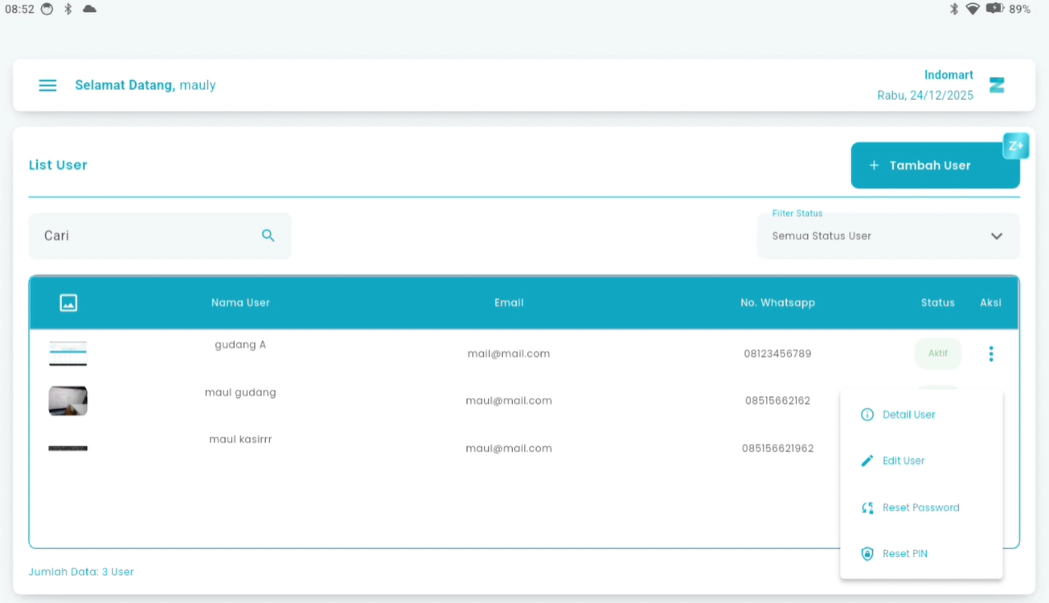

4

1

5

7

3

2

6

Keterangan:
No | Simbol | Keterangan
1 | Tambah User | Tombol untuk menambah user
2 | Status User | Tombol untuk filter user berdasarkan status
3 | Cari User | Tombol untuk mencari user
4 | Detail User | Tombol untuk melihat detail user
5 | Edit User | Tombol untuk mengubah user
6 | Reset Password | Tombol untuk mengubah password user
7 | Reset PIN | Tombol untuk mengubah pin user

1.1. Cara Akses List User
Berikut cara mengakses menu user:
- Tekan ikon tiga garis di pojok kiri atas
- Setelah menekan ikon hamburger, maka akan menampilkan sidebar list menu
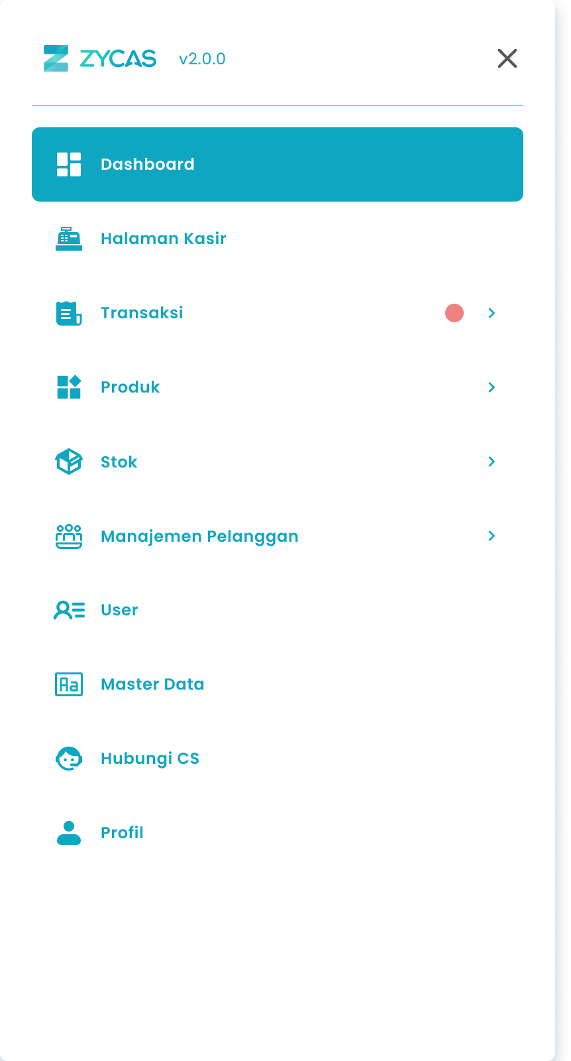
- Tekan menu User pada list menu

- Sistem akan menampilkan halaman List User.

1.2. Cara Tambah User
Pada tampilan Halaman User List, tersedia fitur untuk menambahkan user baru ke dalam sistem. Fitur ini digunakan untuk memasukkan data pengguna yang nantinya dapat mengakses sistem sesuai dengan hak akses atau peran yang telah ditentukan
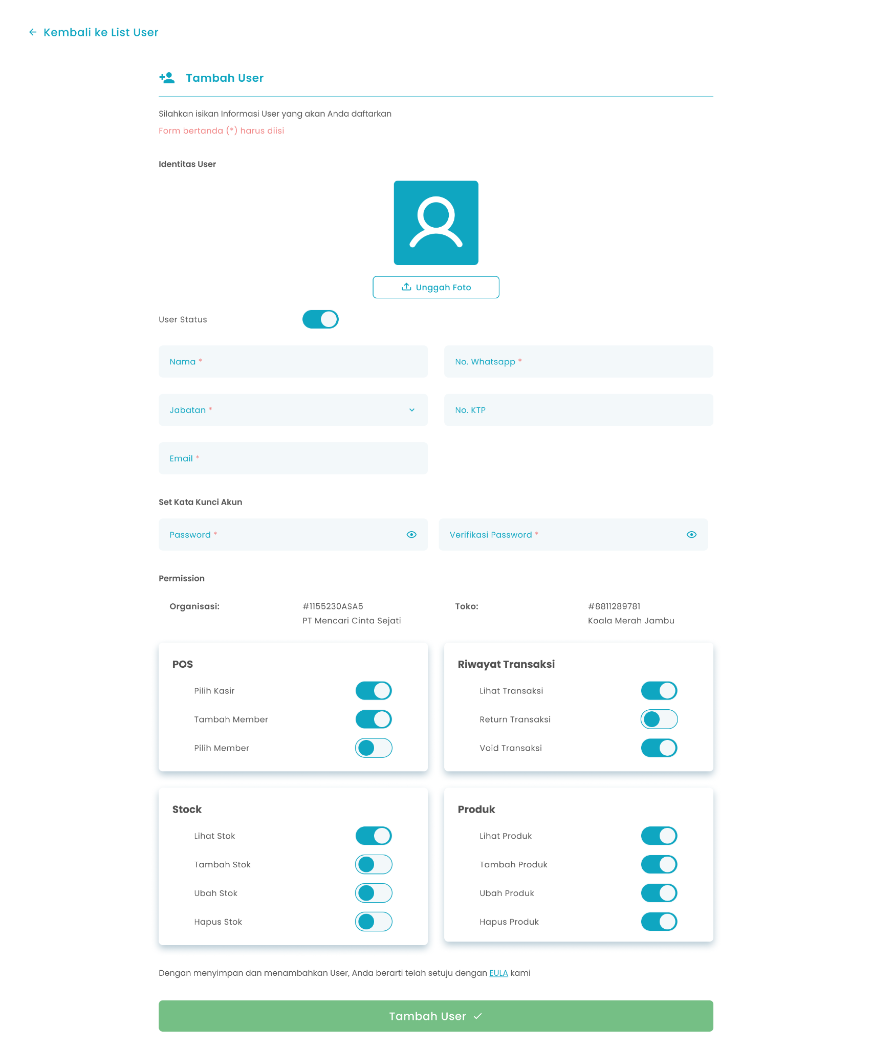

3

2

7

5

6

4

9

10

1

8

11

Keterangan:
No | Simbol | Keterangan
1 | Unggah Foto | Tombol untuk mengunggah foto
2 | Status User | Tombol untuk mengaktifkan status user
3 | Nama | Tombol untuk mengisi nama
4 | Jabatan | Tombol untuk mengisi jabatan
5 | Email | Tombol untuk mengisi email
6 | No. Whatsapp | Tombol untuk mengisi no. whatsapp
7 | No. KTP | Tombol untuk mengisi no ktp
8 | Password | Tombol untuk mengisi password
9 | Verifikasi Password | Tombol untuk mengisi verifikasi password
10 | Permission | Tombol untuk mengaktifkan permission user
11 | Tambah User | Tombol untuk simpan data user
Berikut cara menambah user:
- Tekan tombol “Tambah User” di halaman list user untuk memulai proses penambahan data user baru

- Tekan tombol “User Status” untuk mengaktifkan user
- Unggah foto user dengan tekan tombol “Unggah Foto”

- Masukkan nama di kolom nama
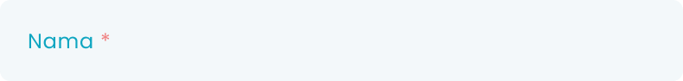
- Tekan tombol “Jabatan” untuk memilih jabatan
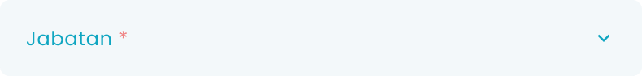
🛈  Information | Pada list jabatan, jika memilih jabatan dengan  akhiran "...- Default" maka permission tidak bisa diubah

- Masukkan email di kolom email
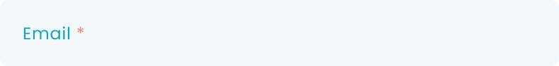
- Masukkan no whatsapp di kolom no whatsapp
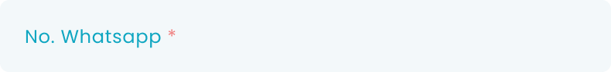
- Masukkan no ktp di kolom no ktp
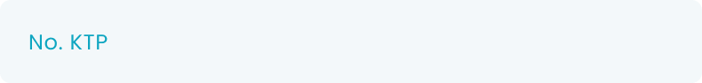
- Masukkan password di kolom password
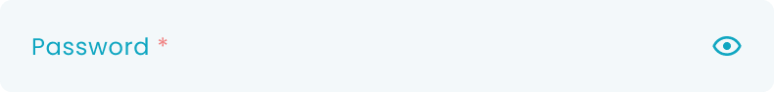
- Masukkan verifikasi password di kolom verifikasi password
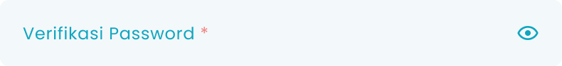

- Pengaturan Permission User:
Permission ini digunakan untuk mengatur batasan akses user terkait fitur yang ada di Zycas, sebagai contoh dibawah ini merupakan salah satu halaman dashboard dapat ditentukan user tersebut hanya dapat mengakses menu apa saja
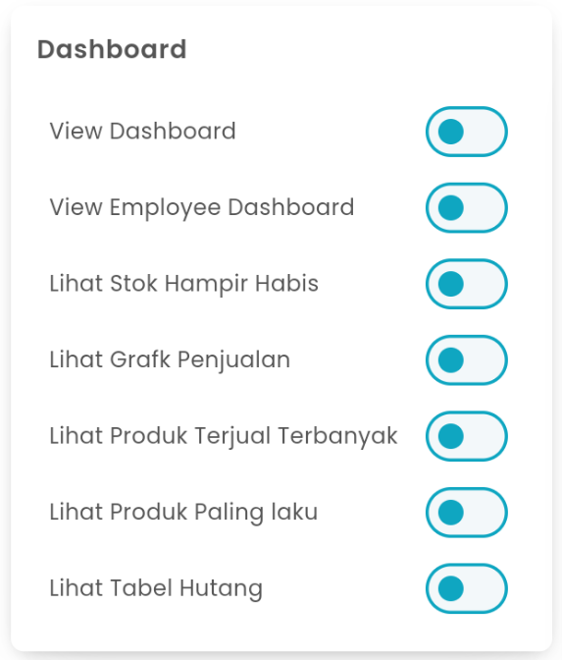
- Setelah semua data terisi, klik tombol Tambah User untuk menyimpan.
- Setelah menekan tombol, maka akan menampilkan halaman konfirmasi simpan user
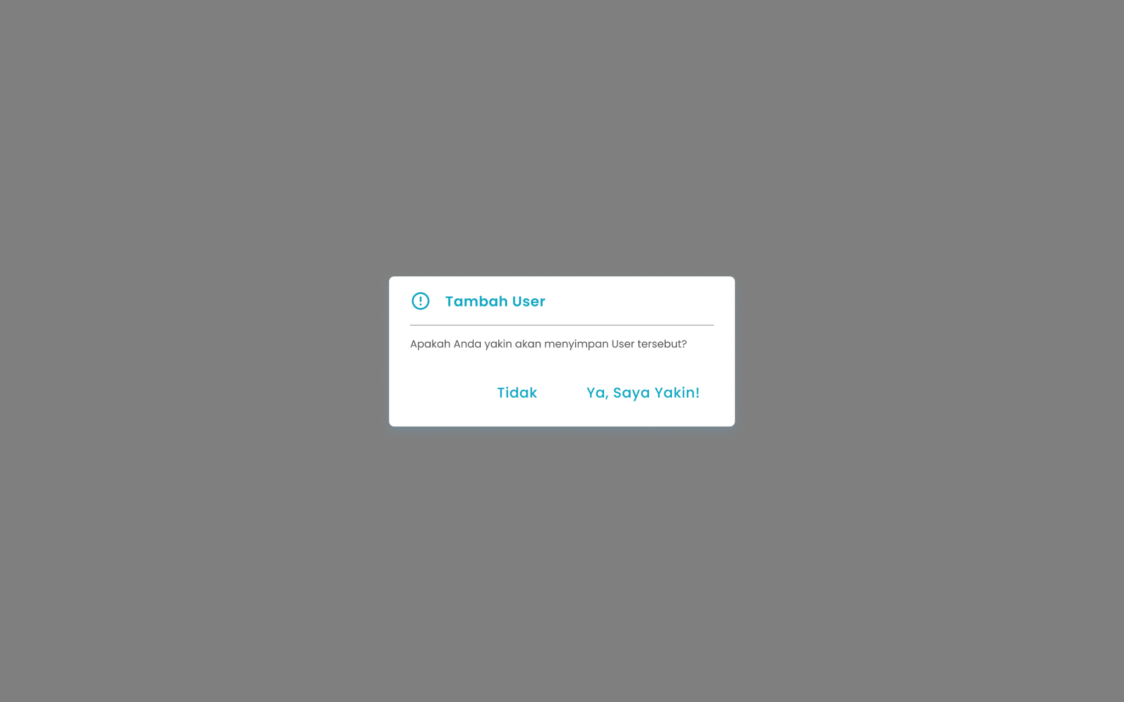
- Tekan tombol “Ya, Saya Yakin” di halaman konfirmasi untuk melanjutkan simpan user
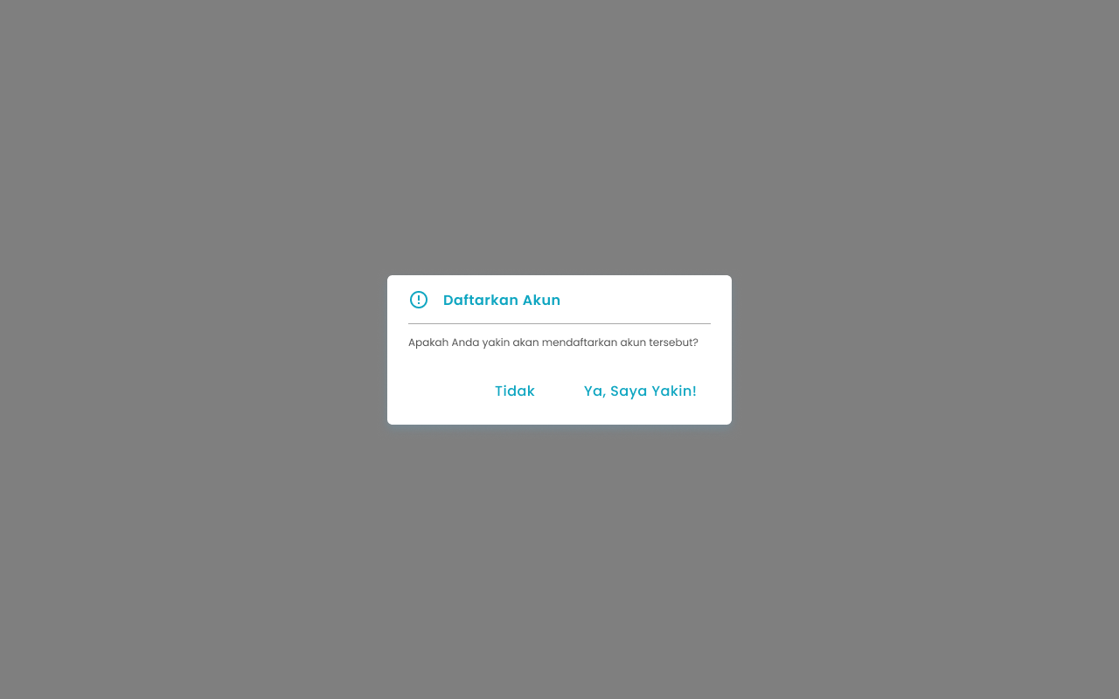
- Tekan tombol “Tidak” di halaman konfirmasi untuk membatalkan simpan user

- Setelah menekan tombol “Ya, Saya Yakin”, maka akan menampilkan halaman list user serta notifikasi “User Berhasil Disimpan”

1.3. Cara Edit User
Pada tampilan Halaman User List, klik tombol Edit User. Fitur ini berguna apabila terjadi kesalahan input data saat pertama kali ditambahkan, atau jika terdapat perubahan informasi user, seperti jabatan, alamat email, atau nomor telepon.
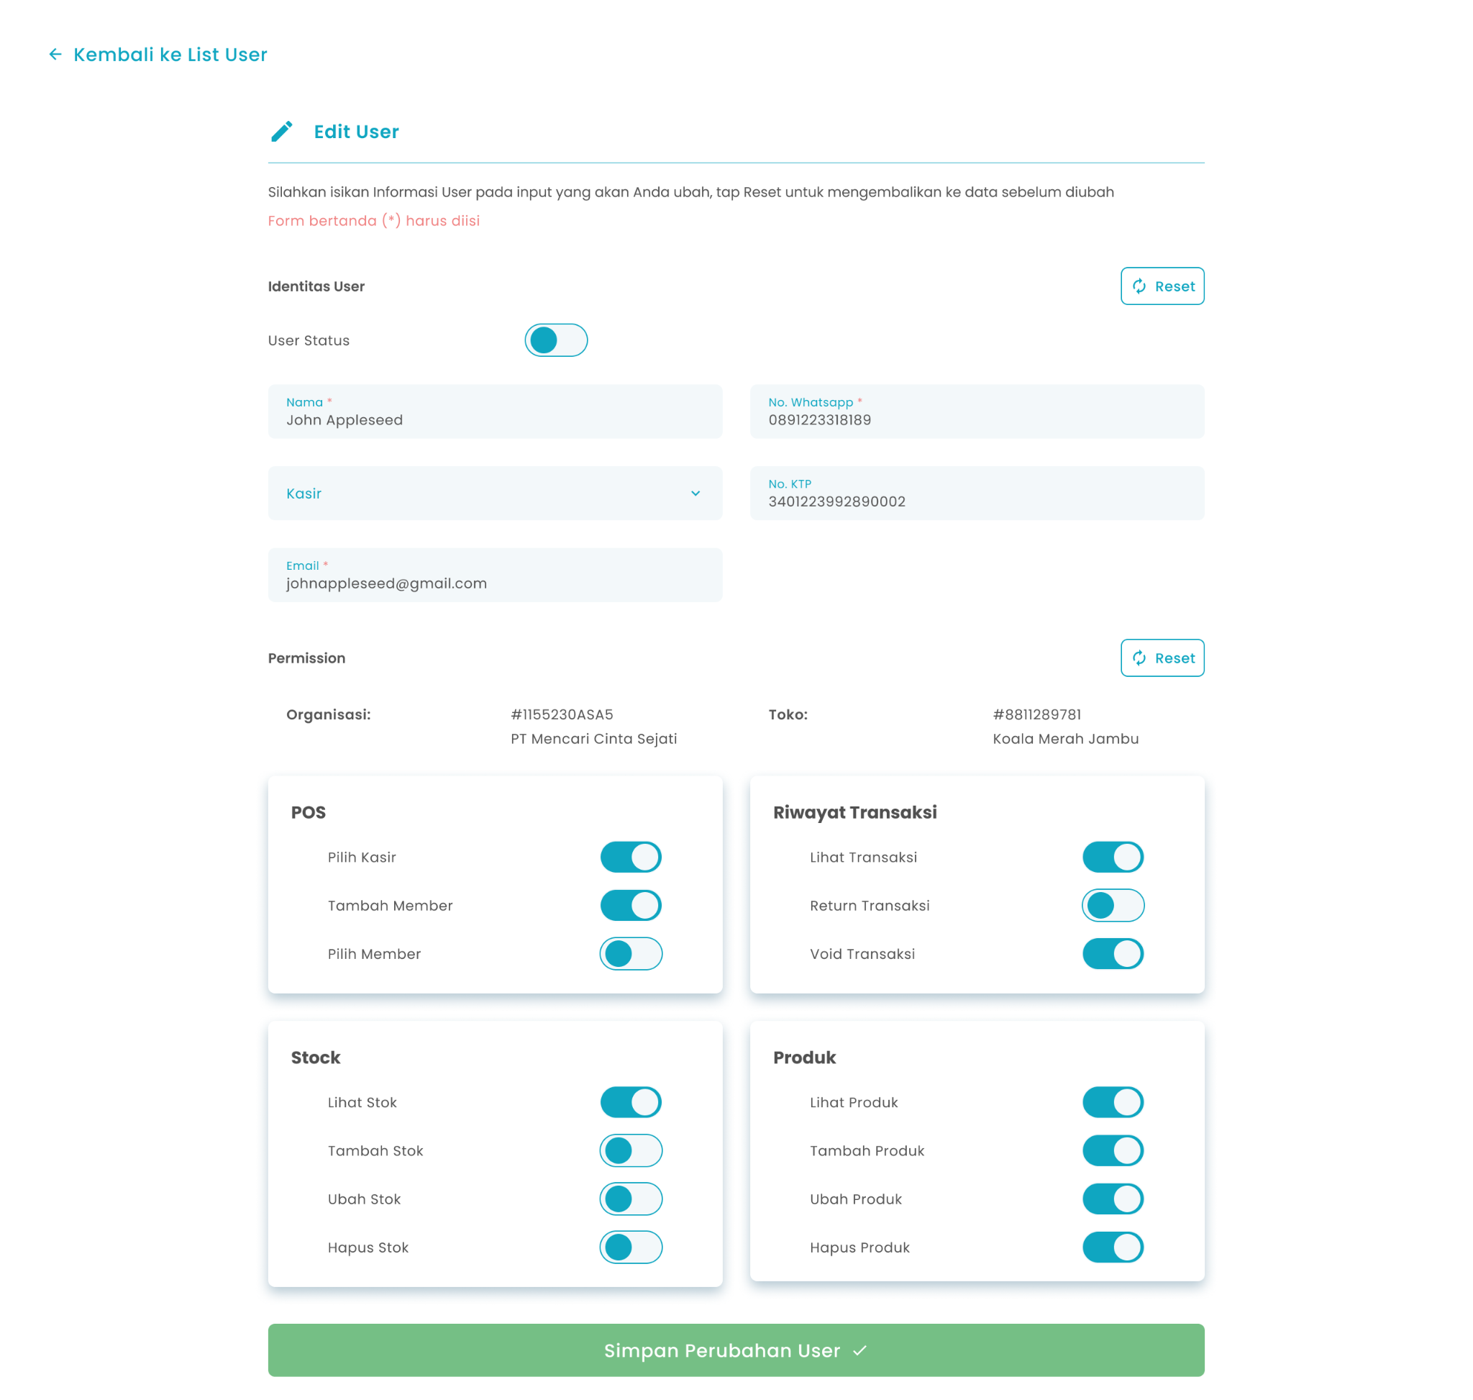

10

5

6

2

8

4

9

3

1

7

Keterangan:
No | Simbol | Keterangan
1 | Reset Identitas User | Tombol untuk mengembalikan data identitas user kembali ke sebelum diubah
2 | Status User | Tombol untuk mengaktifkan status user
3 | Nama | Tombol untuk mengisi nama
4 | Jabatan | Tombol untuk mengisi jabatan
5 | Email | Tombol untuk mengisi email
6 | No. Whatsapp | Tombol untuk mengisi no. whatsapp
7 | No. KTP | Tombol untuk mengisi no ktp
8 | Reset Permission | Tombol untuk mengembalikan data permission kembali ke sebelum diubah
9 | Permission | Tombol untuk mengaktifkan permission user
10 | Tambah User | Tombol untuk simpan data user
Berikut cara edit user:
- Tekan tombol “Edit User” di halaman list user untuk memulai proses mengubah data user

- Tekan tombol “User Status” untuk mengaktifkan user
- Ubah nama user di kolom nama

- Tekan tombol “Jabatan” untuk memilih jabatan

- Ubah email di kolom email

- Ubah no whatsapp di kolom no whatsapp

- Ubah no ktp di kolom no ktp

- Tekan tombol reset untuk mengembalikan data identitas user ke sebelum diubah
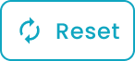
- Pengaturan Permission User:
Permission ini digunakan untuk mengatur batasan akses user terkait fitur yang ada di Zycas, sebagai contoh dibawah ini merupakan salah satu halaman dashboard dapat ditentukan user tersebut hanya dapat mengakses menu apa saja

- Tekan tombol reset untuk mengembalikan permission ke sebelum diubah

- Setelah selesai mengubah data, tekan tombol “Simpan Perubahan User” untuk menyimpan.
- Setelah menekan tombol, maka akan menampilkan halaman konfirmasi simpan user
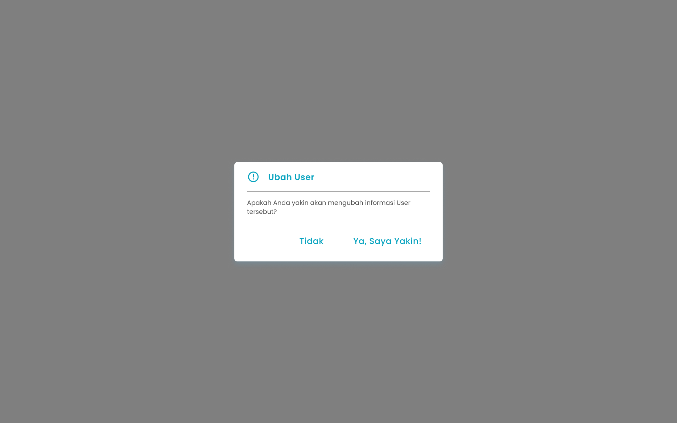
- Tekan tombol “Ya, Saya Yakin” di halaman konfirmasi untuk melanjutkan simpan user

- Tekan tombol “Tidak” di halaman konfirmasi untuk membatalkan simpan user


- Setelah menekan tombol “Ya, Saya Yakin”, maka akan menampilkan halaman list user serta notifikasi “User Berhasil Disimpan”

1.4. Cara Reset Password User
Menu Reset Password User digunakan untuk mengganti kata sandi pengguna yang lupa, hilang, atau ingin diperbarui demi alasan keamanan. Dengan fitur ini, administrator atau user dapat memastikan akses ke sistem tetap aman dan terkontrol.
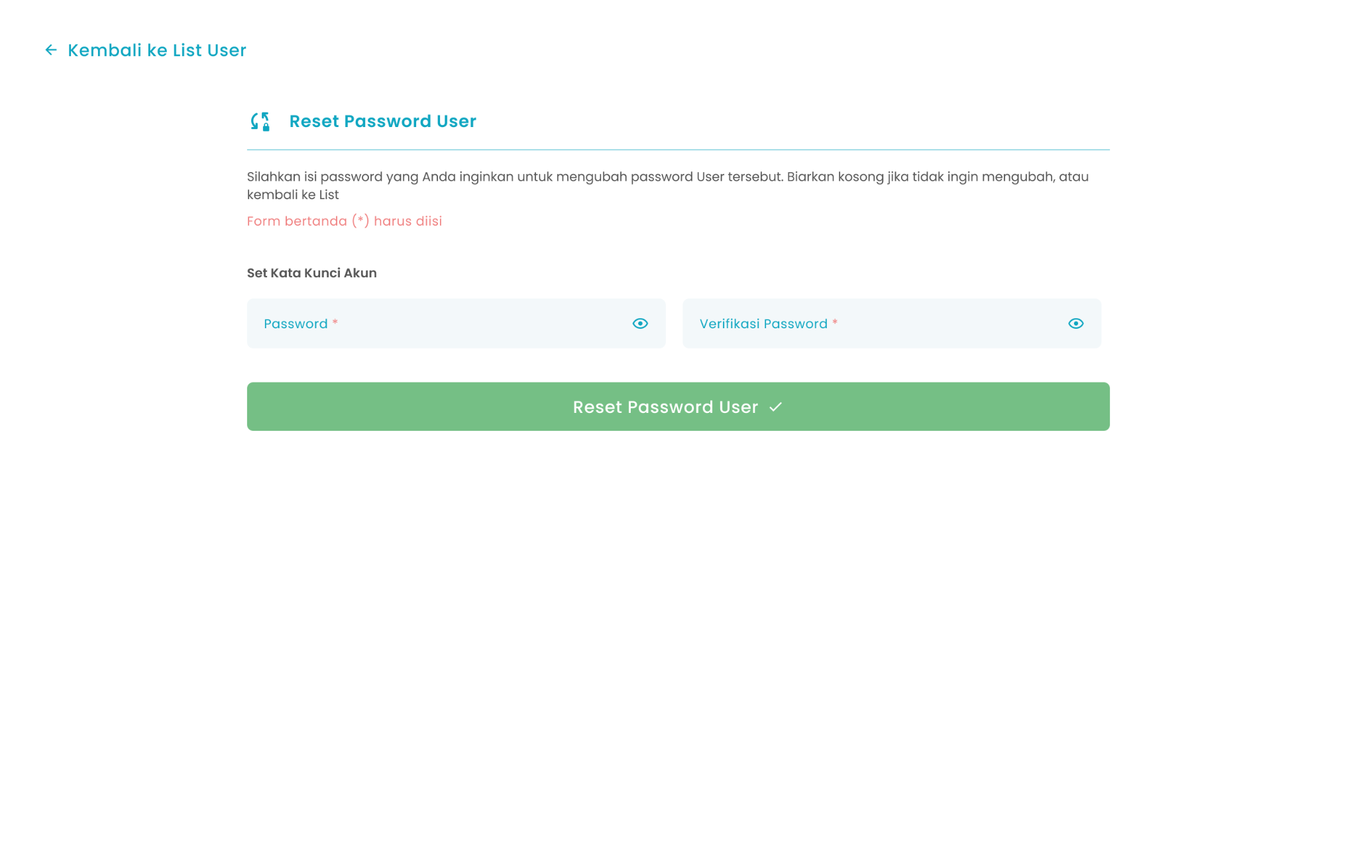

3

2

1

Keterangan:
No | Simbol | Keterangan
1 | Password | Tombol untuk mengisi password
2 | Verifikasi Password | Tombol untuk mengisi verifikasi password
3 | Reset Password User | Tombol untuk mereset password user
Berikut cara mereset password:
- Tekan tombol “Reset Password” di halaman list user untuk memulai proses mengubah password user
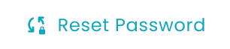
- Masukkan password di kolom password


- Masukkan verifikasi password di kolom verifikasi password

- Setelah selesai mengisi data password, kemudian tekan tombol “Reset Password User”
- Setelah menekan tombol, maka akan menampilkan halaman konfirmasi reset password user
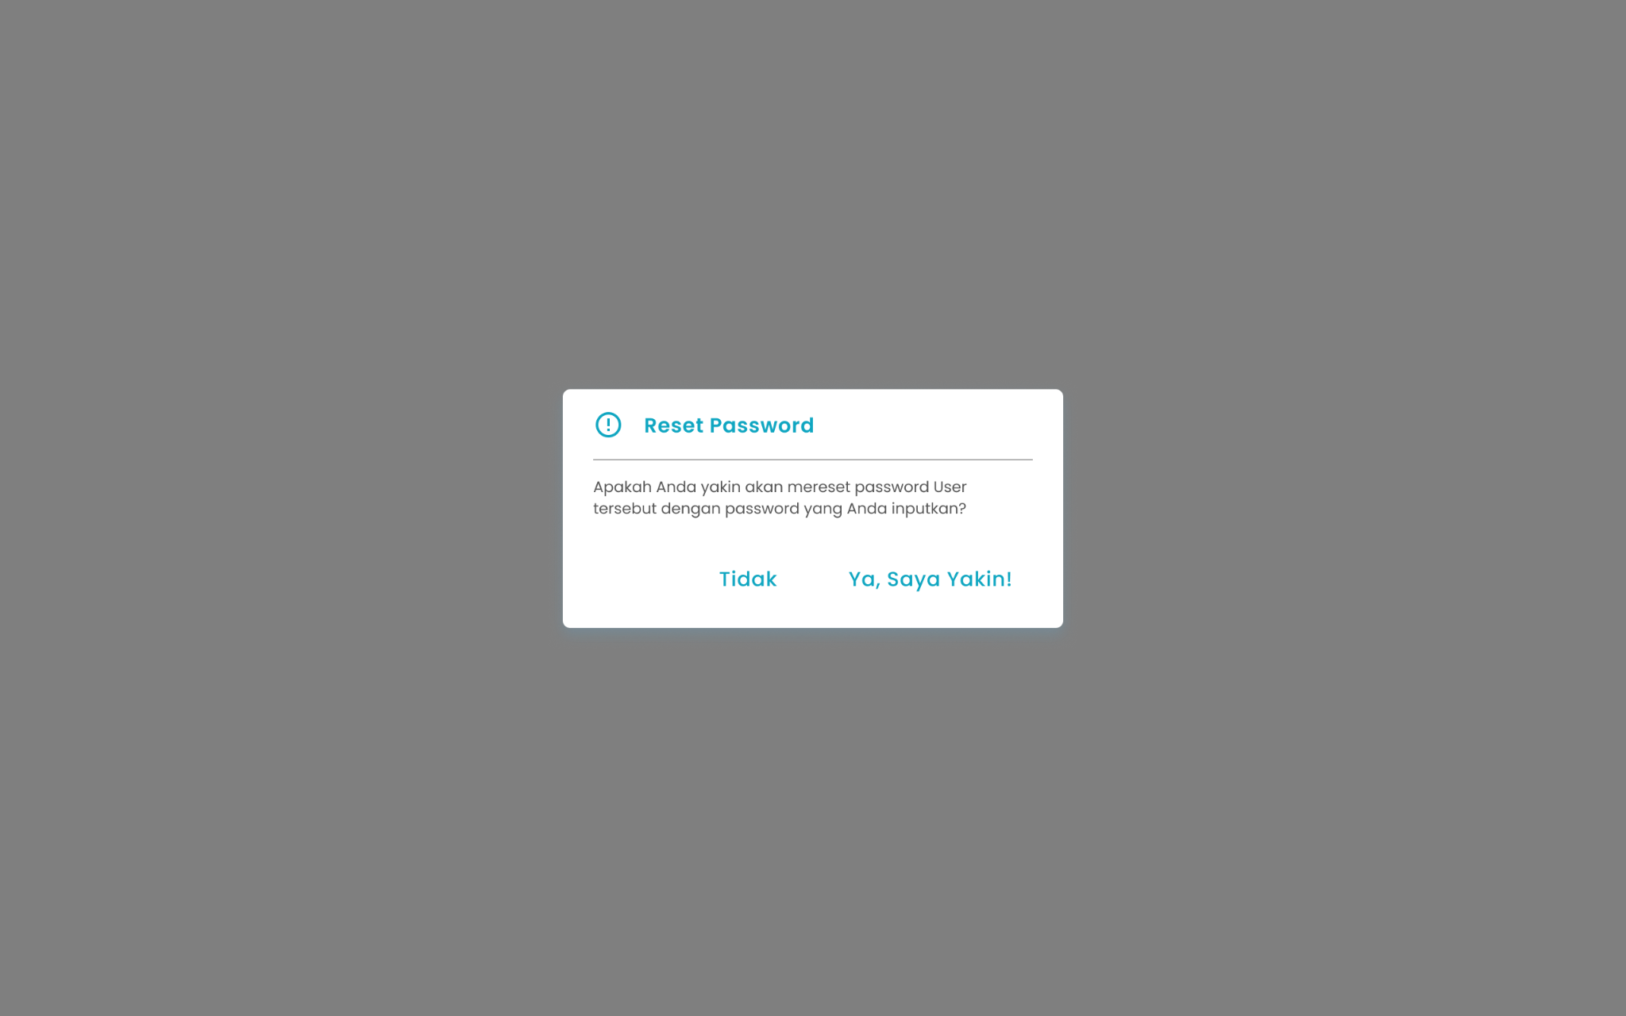
- Tekan tombol “Ya, Saya Yakin” di halaman konfirmasi untuk melanjutkan reset password user

- Tekan tombol “Tidak” di halaman konfirmasi untuk membatalkan reset password user

- Setelah menekan tombol “Ya, Saya Yakin”, maka akan menampilkan halaman list user serta notifikasi “Password Berhasil Disimpan”

1.5. Cara Reset PIN User
Fitur Reset PIN digunakan apabila user lupa PIN atau ingin mengganti PIN lama dengan yang baru. Dengan adanya fitur ini, administrator dapat membantu user untuk mendapatkan PIN baru sehingga tetap dapat mengakses sistem tanpa hambatan.
Berikut cara reset PIN:
- Tekan tombol “Reset PIN” di halaman list user untuk memulai proses reset PIN user
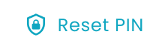
- Setelah menekan tombol, maka akan menampilkan halaman konfirmasi reset pin user
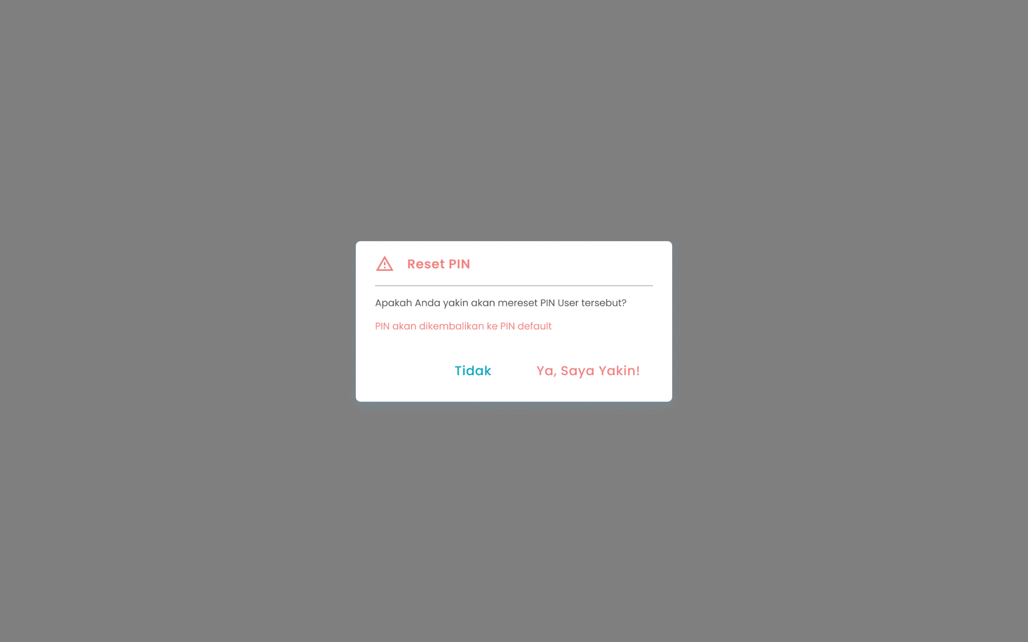
- Tekan tombol “Ya, Saya Yakin” di halaman konfirmasi untuk melanjutkan reset pin user
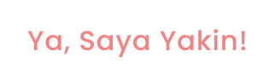

- Tekan tombol “Tidak” di halaman konfirmasi untuk membatalkan reset pin user

- Setelah menekan tombol “Ya, Saya Yakin”, maka akan menampilkan halaman list user serta notifikasi “PIN Berhasil Di Reset”

1.6. Cara Mengakses Detail User
Fitur Detail User digunakan untuk melihat informasi rinci tentang user. Melalui fitur ini, pengguna dapat melihat informasi yang tidak dapat dilihat pada tabel list user
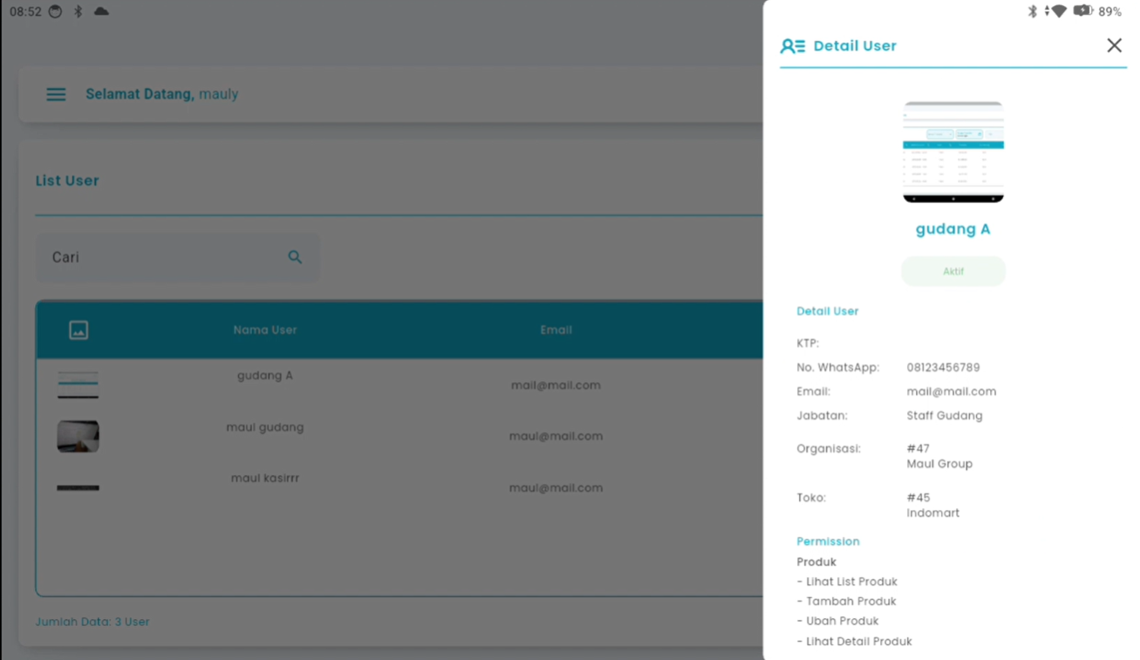

1

5

6

3

2

4
Keterangan:
No | Simbol | Keterangan
1 | Close | Tombol untuk menutup halaman
2 | Foto User | Informasi foto user
3 | Nama User | Informasi nama user
4 | Status User | Informasi status aktif/non-aktif user
5 | Detail User | Informasi data diri user dan organisasi/toko user tersebut
6 | List Permission User | Informasi list akses user

Berikut cara mengakses detail user:
- Tekan tombol Detail User di halaman list user
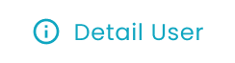
- Setelah menekan tombol, maka akan menampilkan halaman detail user

- Tekan tombol close (x), untuk menutup halaman


Glosarium

Istilah | Deskripsi (Penjelasan dalam Bahasa Indonesia)
Zycas Mobile | Aplikasi mobile yang digunakan untuk mengelola operasional bisnis seperti transaksi, pengguna, dan pengaturan sistem.
Pengguna (User) | Orang yang menggunakan aplikasi Zycas Mobile dengan hak akses tertentu.
Owner | Pengguna dengan hak akses penuh untuk mengelola seluruh menu, data, dan pengaturan sistem Zycas.
Karyawan | Pengguna dengan hak akses terbatas sesuai izin yang diberikan oleh owner.
Hak Akses | Izin yang menentukan menu dan fitur apa saja yang dapat diakses oleh pengguna.
Modul User | Modul manajemen pengguna untuk mengatur data user, hak akses, dan keamanan akun dalam Zycas Mobile.
User List | Halaman yang menampilkan daftar seluruh pengguna yang terdaftar dalam sistem.
Tambah User | Fitur atau tombol untuk menambahkan pengguna baru ke dalam sistem.
Edit User | Fitur untuk mengubah data pengguna yang telah terdaftar.
Detail User | Fitur untuk melihat informasi lengkap dan rinci mengenai seorang pengguna.
Status User | Penanda kondisi akun pengguna, aktif atau non-aktif.
Cari User | Fitur pencarian untuk menemukan user tertentu dalam daftar user.
Filter Status User | Fitur untuk menyaring daftar user berdasarkan status aktif atau non-aktif.
Reset Password | Fitur untuk mengganti kata sandi pengguna demi keamanan atau karena lupa password.
Reset PIN | Fitur untuk mengatur ulang PIN pengguna agar dapat kembali mengakses sistem.
Unggah Foto | Fitur untuk mengunggah foto profil pengguna.
Nama User | Informasi identitas nama pengguna.
Jabatan | Peran atau posisi pengguna dalam organisasi yang memengaruhi hak akses sistem.
Email | Alamat email pengguna yang digunakan sebagai informasi kontak atau akun login.
No. WhatsApp | Nomor WhatsApp pengguna sebagai informasi kontak.
No. KTP | Nomor identitas pengguna yang digunakan untuk keperluan data administrasi.
Password | Kata sandi yang digunakan pengguna untuk masuk ke sistem.
Verifikasi Password | Kolom konfirmasi untuk memastikan password yang dimasukkan sudah benar.
PIN | Kode keamanan tambahan yang digunakan pengguna untuk mengakses sistem.
Permission | Pengaturan izin akses pengguna terhadap menu dan fitur tertentu dalam Zycas Mobile.
Reset Permission | Fitur untuk mengembalikan pengaturan permission ke kondisi sebelumnya.
Reset Identitas User | Fitur untuk mengembalikan data identitas user ke sebelum dilakukan perubahan.
Sidebar Menu | Panel navigasi yang muncul setelah menekan ikon hamburger.
Ikon Hamburger | Ikon tiga garis yang digunakan untuk membuka sidebar menu.
Konfirmasi Simpan User | Halaman konfirmasi sebelum data user disimpan ke dalam sistem.
Notifikasi | Pesan sistem yang menampilkan hasil suatu aksi, seperti berhasil menyimpan atau mereset data.
Dashboard | Halaman utama sistem yang menampilkan ringkasan fitur dan menu sesuai permission user.
Administrator | Pengguna yang memiliki kewenangan untuk mengelola data user, termasuk reset password dan PIN.

